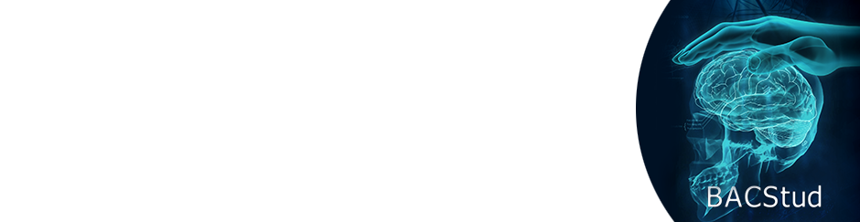

**Simpozionul Internaţional**

**”Brainstorming în Agora Cercurilor Studențești”**

**BACStud2025**

Ediţia a XI-a

Băile Felix - Oradea

09 – 11 octombrie 2025

## ****FORMULAR DE ÎNSCRIERE – BACStud 2025****

📅 **Termen limită de înscriere:** [**14 iulie 2025**]  
📅 **Evenimentul va avea loc:** [**9 – 11 octombrie 2025**]  
📍 **Locație:** Băile Felix ([Hotel President](https://baile-felix.ro/en/), [Hotel Amy](https://www.hotelami.ro/)) & [Universitatea Agora din municipiul Oradea](https://www.univagora.ro/en/conferinte/icccc/icccc2024/)

## Secțiunea 1: Informații despre participant/echipă/coordonator

✍️ **Participare:**  
 Vreau să particip la sesiunea științifică și să prezint o lucrare;  
 Vreau să particip la „BacStud Engineering Innovation Contest & Expo – Inovație și Tehnologie în Acțiune!”;  
 Vreau să particip ca spectator la eveniment;  
 Vreau să particip activ într-un Proces Simulat (Drept / Administrație Publică);

Vreau să particip cu un stand expozițional în cadrul **Expo_BACStud 2025 (cu și pentru elevi);**

**👤 Nume și prenume: Click here to enter text.  
📧 Email:** Click here to enter text.

**📞 Telefon:** Click here to enter text. **🏫 Universitate/Facultate/Instituție:** Click here to enter text.

**✍️ Dacă aplici ca echipă, completează detaliile echipei (maxim 2 membri pentru lucrările științifice, maxim 3 membri pentru concursul de inginerie):  
• Numele echipei (dacă există): Click here to enter text.   
• Numele și prenumele participantului 2:** **Click here to enter text.**

**• Numele și prenumele participantului 3:** **Click here to enter text.**

**👤 Cadru didactic coordonator (nume, prenume, email, afiliere):** Click here to enter text.

## Secțiunea 2: Participare la sesiunea științifică (maxim 2 autori per lucrare)

📌 **Secțiunea în care se încadrează lucrarea:**  
 Inginerie  
 Științe economice

Științe juridice

**Științe administrative**

**Multidisciplinară a studenţilor doctoranzi**

**Internaţională pentru studenţi şi elevi (în limba engleză)**

**Specială multidisciplinară pentru elevi**

📖 **Titlul lucrării:** **Click here to enter text.**  
👤 **Autor principal:** Click here to enter text.  
👤 **Co-autor (maxim 1 co-autor):** Click here to enter text.

📄 **Rezumatul lucrării:** *Introduceți aici rezumatul (max. 300 de cuvinte).*

### **Secțiunea 3: Participare la „BacStud Engineering Innovation Contest & Expo – Inovație și Tehnologie în Acțiune!”** (doar pentru participanții la concurs)

🎯 **Categoria în care se încadrează proiectul:**

**Eficiență energetică;  
Robotică;  
Automatizări & IoT;  
Simulări și modelare digital.**

📌 **Titlul proiectului:** **Click here to enter text.**  
📖 **Descriere scurtă a proiectului****:** *Introduceți aici descrierea proiectului (max. 300 de cuvinte).*

🔗 **Aveți un video de prezentare (opțional)?**  
**Da –** Link: Click here to enter text. **Nu**

⚙️ **Stadiul de dezvoltare:**  
**Concept;  
Prototip functional;  
Proiect finalizat.**

💡 **Ce resurse tehnice sunt necesare pentru standul vostru?**  
Click here to enter text.

## Secțiunea 4: Participare la Procese Simulate

📌 **Domeniu de studiu:**  
 Drept penal

Drept civil

📌 **Echipă participantă:**  
👤 Numele echipei (dacă aplică): **Click here to enter text.**  
👤 Nume și prenume coordonator echipă: Click here to enter text.  
📧 Email:Click here to enter text.

🏫 Universitate/Facultate: Click here to enter text.

📌 **Tematica propusă pentru procesul simulat:**

*Descrieți pe scurt scenariul procesului și aspectele juridice sau administrative implicate*

## Secțiunea 5: Participare la „Expo_BACStud 2025” (pentru elevi).

📌 **Numele instituției participante (colegiu/liceu/școală generală): Click here to enter text.**

📌 **Titlul standului expozițional:** **Click here to enter text.**  
📖 **Descriere scurtă a activității expoziționale:** *Introduceți aici descrierea succintă a activității expoziționale.*

💡 **Ce resurse tehnice sunt necesare pentru stand?**

Click here to enter text.

* **Secțiunea 6: Participare la activitățile recreative & sociale (opțional)**

🔹 **Doresc să particip la următoarele activități opționale:**  
 Relaxare la Aqua Park President (intrare gratuită oferită de organizatori!);  
 Tur ghidat Oradea & Stațiunea Băile Felix (descoperă atracțiile turistice și natura locală);  
 Activități sportive și de agrement în aer liber (plimbări la nuferi, trasee prin pădure);  
 Ștrand Apollo – relaxare la piscină și spa (acces individual, opțional).

📝 **Notă:**

* Relaxarea la Aqua Park President este GRATUITĂ, însă locurile sunt limitate, așadar este necesară înscrierea în prealabil;
* Activitățile turistice și recreative sunt opționale, iar organizarea transportului și alte cheltuieli sunt responsabilitatea fiecărui participant.

📩 **Trimite formularul completat până la [14 iulie 2025]**  
📢 **Pentru întrebări și detalii, contactează-ne la:** [📧 Email:simona@dzitac.ro & [ccsiseo@gmail.com](mailto:ccsiseo@gmail.com/)

📞 Telefon: 0744936447]

💡 **Înscrie-te acum și alătură-te celui mai important eveniment academic și tehnologic al anului!** 🚀